- На основе собственного практического опыта, анализа деятельности организации, в которой Вы работаете, использования печатных и Интернет-источников проведите сегментацию рынка компании.
- Компания АО «Нэфис-Биопродукт», майонез Mr.Ricco Organic «С маслом авокадо 67%».
Майонез всегда считался традиционным для нашей страны продуктом. По статистике, майонез входит в рацион 92% российских семей. В отдельных регионах России этот показатель достигает 98%.
Потребление майонеза в России достигает 3 кг на человека в год, и эта цифра имеет тенденцию к увеличению.
Сегментирование рынка майонеза.
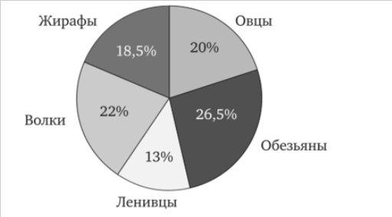
Социальный профиль сегмента «овцы»: консерватизм, семейность, избегание нового. Ценят семейное питание, большую часть свободного времени проводят дома. Консервативные потребители, не следят за новинками рынка. Не доверяют рекламе и красивым упаковкам
Социальный профиль сегмента «обезьяны»: жажда познания и новых впечатлений. Доверчивость. Люди, которые любят эксперименты, все новое. В магазине им трудно пройти мимо новинки, предпочитают хорошо упакованные продукты.
Социальный профиль сегмента «ленивцы»: равнодушие к покупкам. Не обращают внимания на принципы здорового питания. Не акцентируют внимание на производителе продуктов питания. Не интересуются процессом покупки. Они приобретают товар без интереса, по привычке.
Социальный профиль сегмента «волки»: доверие авторитету. Это люди, которые не исповедуют ценности семейного питания. Экономят время, затраченное на готовку. Доверяют крупным, известным производителям, в том числе местным.
Социальный профиль сегмента «жирафы»: для них важно поддержание культуры здорового питания. Не обращают существенного внимания на производителя продукта. Заботятся о своем рационе, здоровой пище. Это люди, которые вообще никогда не станут активными потребителями майонеза.

- Какую роль может играть маркетинговое исследование в предоставлении информации для определения сегмента рынка?
Маркетинговые исследования проводятся, чтобы подготовить исходную информацию и рекомендации для принятия управленческих решений в сфере планирования для достижения целей маркетинга, и в итоге - целей предприятия.

- Определите целевые сегменты (сегмент), стратегию охвата рынка предложенным Вами продуктом.
- Целевая аудитория по принципу лояльности:
Первичная – женщины (25-50 лет) со средним уровнем дохода, состоящие в браке (сегмент «овцы»)
Вторичная – мужчины (20-60 лет), состоящие в браке. (сегмент «ленивцы»)
- География продукта – вся территория Российской Федерации + ближайшее Зарубежье (Беларусь, Казахстан, Армения, Киргизия)
- Демография
- возраст от 20 до 60 лет;
- средний уровень семейного дохода (50 000 рублей на семью).
- Потребители, которыми руководят потребности. Они тратят деньги в связи со своими потребностями, а не предпочтениями. Это беднейшие слои населения, без образования.
Хранители очага. Для представителей этого сегмента более чем для других социо-доминантных групп свойственно делить людей на «своих» и «чужих». В категорию «свои» попадают семья, близкие люди. В категорию «чужие» - все остальные.
Главные жизненные ценности хранителей очага - обустройство семейной жизни, забота о близких, здоровье. Основные виды досуга представителей этого сегмента - домашнее хозяйство и забота о близких. Чаще других они занимаются приготовлением пищи, шитьем и рукоделием. Им не свойственно развлекаться вне дома.
Планируя покупки, представители этого сегмента точно рассчитывают свой бюджет. Они не любят экспериментировать, не склонны участвовать в розыгрышах призов, проводимых производителями товаров, предпочитают марки товаров, в которых уверены. При этом уверенность в качестве продукта они связывают преимущественно с собственным опытом, а не с рекламными лозунгами.
- Ключевая выгода – удовлетворение семейной потребности в сытной и вкусной пище. При этом акцент делается на минимизации вреда от данной добавки (Organic), следуя трендам ЗОЖ.
- Мотивация – позитивная (удовлетворение потребности в пище)
- Возможность выбрать дизайн продукта у потребителя отсутствует, дизайн разработан специалистами; продукция выпускается массово и с привлекательным для потребителя дизайном.
- Акцент позиционирования – здоровый образ жизни, необычный вкус, удовлетворение потребности во вкусной и здоровой пище, низкий ценовой сегмент (экономия)
- Нематериальные ценности – чувство безопасности (экологически чистые продукты при изготовлении майонеза), семейное счастье (довольные члены семьи), склонность к экспериментам (необычный вкус продукта), здоровый образ жизни (отсутствие ГМО).

№ | Наименование стратегии | Мероприятия для реализации стратегии | Срок выполнения
1 | Повышение контролируемой доли рынка | 1. Планирование роста прибыли.  2. Планирование издержек предприятия, и, как следствие, их уменьшение.  3. Увеличение доли рынка, увеличение доли продаж.  4. Улучшение социальной политики фирмы. | До конца 2019 г.

Тактический план действий по воздействию на маркетинговую среду инструментами комплекса маркетинга.

№ | Мероприятие | Срок выполнения, месяцев |  |  |  |  |  |  |  |  |  |  |  | Ответственный исполнитель
1 | Создание трейд-маркетингового плана на год | Х | Х |  |  |  |  |  |  |  |  |  |  | Отдел трейд-маркетинга
2 | Редизайн продукции | Х | Х | Х | Х |  |  |  |  |  |  |  |  | Бренд-менеджеры
3 | Вывод новой торговой группы на рынок | Х | Х | Х | Х | Х | Х |  |  |  |  |  |  | Бренд-менеджеры
4 | Увеличение объема продаж | Х | Х | Х | Х | Х | Х | Х | Х | Х | Х | Х | Х | Дирекция продаж
5 | Развитие SMM | Х | Х | Х | Х |  |  |  |  |  |  |  |  | Аналитическая группа
6 | Запуск новогодних промо-акций | Х |  |  |  |  |  |  |  |  |  |  |  | Отдел трейд-маркетинга

- Рассмотрите роль качественного исследования для определения потребительских нужд.
Качественные методы позволяют исследователю разобраться в сложной и многообразной природе действий покупателей. Данные качественного характера собираются для того, чтобы больше узнать о тех вещах, которые напрямую измерить или наблюдать не представляется возможным.

- Назовите потенциальные источники получения вторичной информации, касающейся сегментов рынка.
- СМИ
- Специальные издания
- Книги, учебники, монографии
- Государственная и отраслевая статистика
- Информация отраслевых институтов и структур
- Государственные службы и органы
- Базы данных
- Информационные базы данных, работающие в режиме он-лайн

- Какие методы Вы порекомендуете для сбора информации?
- Проведение опроса (анкетирования)
- Анализ вторичных источников (готовых статистических сборников и исследований рынка майонеза)

7. Разработайте анкету для исследования отношений к продукции или услуге Вашей компании.
АНКЕТА № __
Уважаемый респондент! Вашему вниманию предлагается анкета. Ответьте, пожалуйста, на вопросы, выбрав из предложенных вариантов ответа, те, которые считаете нужными.
- Употребляете ли вы майонез, кетчупы либо соусы?
- Да - Нет
- Как часто вы покупаете майонезную продукцию?
- Раз в неделю
- Несколько раз в неделю
- Каждый месяц
- Несколько раз в год
- Реже, либо вообще не покупаете
3. Как часто вы покупаете кетчупы либо соусы?
- Раз в неделю
- Несколько раз в неделю
- Каждый месяц
- Несколько раз в год
- Реже, либо вообще не покупаете
4. Чем вы руководствуетесь прежде всего при покупке майонезных изделий, кетчупов и соусов?
- ценой продукции
- вкусовыми свойствами
- минимальным количеством консервантов
- популярностью производителя
5. Знакомы ли вы с продукцией торговой марки ТМ «Mr.Ricco»?
- Да - Нет
- Покупаете ли вы продукцию торговой марки ТМ «Mr.Ricco»?
- Да - Нет
7. Отвечает ли продукция «ТМ Mr.Ricco» вашим требованиям в плане:
цены - да - нет
качества - да - нет
вкусовых свойств? - да - нет
8. Майонезную продукцию каких торговых марок вы предпочитаете?
- «Mr.Ricco»
- «Calve»
- «Слобода»
- «Махеев»
- другие
- Кетчупы и соусы каких торговых марок вы предпочитаете?
- «Mr.Ricco»
- «Calve»
- «Слобода»
- «Махеев»
- другие
10. Какой майонез вы предпочитате?
- высококалорийный (жирность превышает 45 %),
- среднекалорийный (жирность составляет 40-45 %)
- низкокалорийный (жирностью менее 40 %).
11. Какой кетчуп вы предпочитаете?
- Шашлычный
- Классический
- Острый
- Сладкий
- Чили
- С паприкой
- Пикантный
- Другие
12. Какого производителя вы предпочитаете?
- Отечественного
- Зарубежного
- Не имеет значения
13. Какую упаковку для майонеза, кетчупа и соусов вы считаете наилучшей?
- Стеклянную бутылку
- Пластиковую бутылку
- Мягкий пакет
- Не имеет значения
14. Имеет ли для вас значение внешний вид упаковки?
- да - нет
15. При выборе соусов вы:
- руководствуетесь советами знакомых
- делаете выбор самостоятельно
16. Влияет ли реклама на ваш выбор производителя вышеупомянутых видов продукции?
- Да - Нет
17. Ваш пол:
- мужской - женский
18. Ваш возраст:
- до 18 - 19 – 25 - 26 – 40 - 41 – 50 - 51 – 65 - более 65
19. Семейное положение:
- женаты/замужем - не женаты/ не замужем
Спасибо за участие в анкетировании!

8. Позиционируйте указанный Вами продукт на рынке среди конкурирующих аналогов.

 | Mr.Ricco | Махеев | Слобода | Ряба | Сдобри
Продукт (преимущества) | Очень высокое качество продукции | Низкая цена продукта | Оптимальное сочетание цены и качества | Оптимальное сочетание цены и качества | Низкая цена продукта
Цена | Высокий ценовой сегмент | Низкий ценовой сегмент | Средний ценовой сегмент | Средний ценовой сегмент | Низкий ценовой сегмент
Место | РФ+ближнее Зарубежье (крупнейшие торговые сети+опт)
Упаковка/Дизайн | 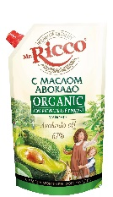 | 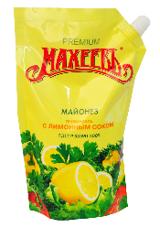 | 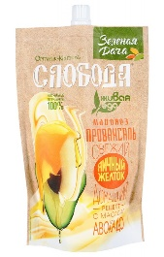 | 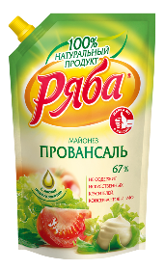 | 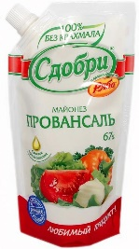
Персонал | За реализацию отвечают отделы/дирекции продаж
Продвижение | Реклама на ТВ и в социальных сетях; промо-мероприятия в торговых точках

Анализ основных конкурентов
Наименование товара | Доля рынка | Потребительские параметры (от 1 до 5)
Наименование товара | Доля рынка | Вкус | Цена | Калорийность | Дизайн | Экологичность
Майонез «Слобода» | 25% | 5 | 3 | 5 | 4 | 2
Майонез «Махеев» | 18% | 4 | 5 | 4 | 1 | 2
Майонез «Ряба» | 13% | 3 | 4 | 4 | 3 | 3

Список использованной литературы.
- Егоров, Ю.Н. Основы маркетинга: Учебник / Ю.Н. Егоров. - М.: Инфра-М, 2015. - 216 c.
- Котлер, Ф. Основы маркетинга / Ф. Котлер, А. Гари. - М.: Вильямс, 2016. - 752 c.
- Сухов, В.Д. Основы маркетинга: Практикум / В.Д. Сухов. - М.: Academia, 2017. - 192 c.

